Propuesta de Integración MES

Un software MES es una capa que se ubica entre El SCADA, que incluye El control de las maquinas, el proceso y la interfaz con los diferentes operadores de estos, y el ERP que incluye el componente financiero, la predicción de la demanda, el inventario, las compras y el cumplimiento de las ordenes de pedido.

Dentro de sus funciones tenemos el tracking de la eficiencia la calidad y el proceso de transformación de la materia prima al producto final.

La ventaja de un software MES es que en general las empresas tienen el tracking de la información de la planta, en papel, en hojas de cálculo en documentos de texto que hacen dificil el manejo de la información y la planeación.

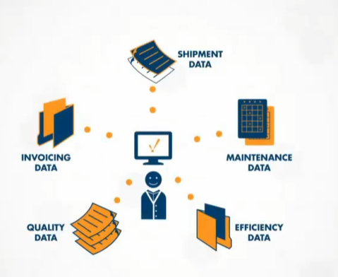

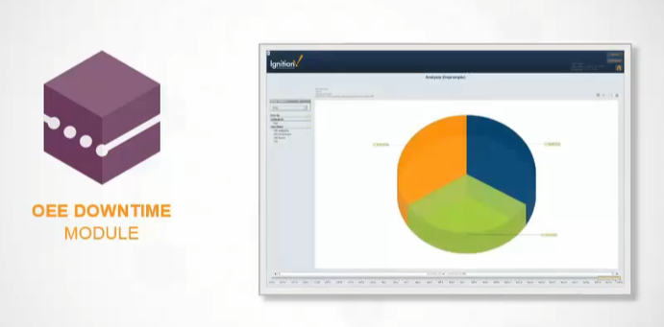

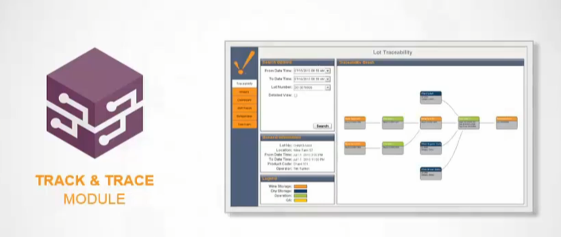

Arqutectura

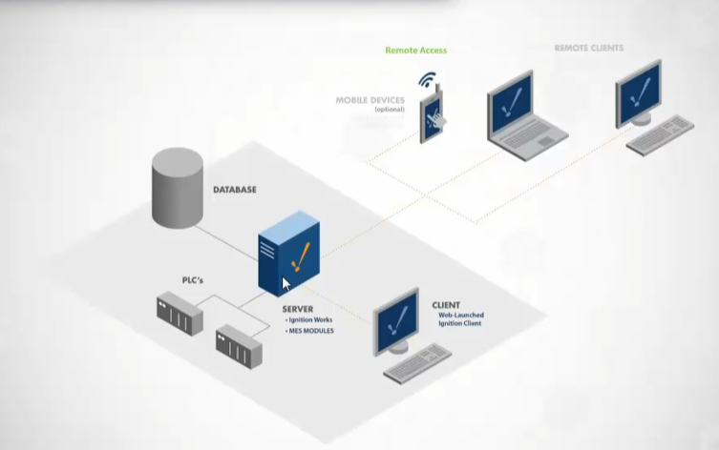

Escalabilidad



